Stowarzyszenie „U Źródła” www.u-zrodla.pl
zaprasza na

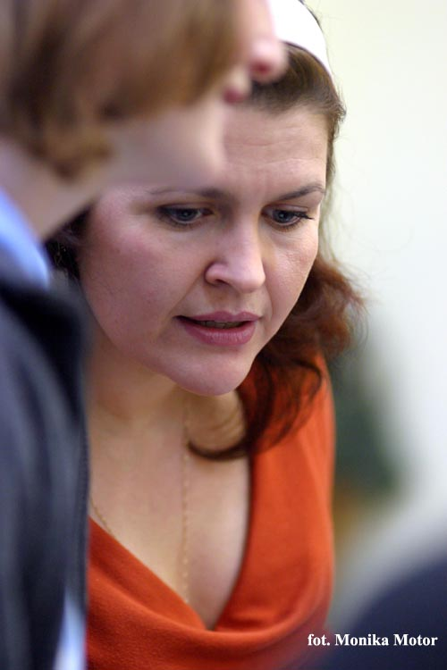
PIEŚNI RELIGIJNE UKRAINY
warsztat wokalny

prowadzi: TATIANA SOPIŁKA

15 – 16 marca 2014
sobota, niedziela, w godz. 11.00 – 15.00
Warszawa
(informację o miejscu podamy w późniejszym terminie)

INFORMACJE, ZGŁOSZENIA i opłaty do 28 lutego 2014
Barbara Zieleńska, zielenska@gmail.com, tel. 605 846 872

Tematem cyklu warsztatów wokalnych z Tatianą Sopiłką będą pieśni religijne. Zapoznamy się z tradycjami kanonicznego śpiewu cerkiewnego oraz z ludowymi pieśniami religijnymi wschodnich Słowian (pieśni pokutne, zaduszne, pogrzebowe, wielkopostne oraz kolędy).

Śpiew cerkiewny został przeniesiony na Ruś razem z chrześcijaństwem z Bizancjum.Jak zauważają badacze staroruskiego śpiewu cerkiewnego, przy porównywaniu greckiego i słowiańskiego wariantu tego samego utworu widoczny jest proces adaptacji śpiewu bizantyjskiego na grunt słowiański, a nie jedynie próby kopiowania go. Dlatego też tworzenie się staroruskiej tradycji śpiewu przedstawia się jako złożony proces przystosowywania greckich norm do miejscowych warunków.
W głębi Rusi, w licznych niewielkich miastach i wsiach, śpiew dostosowywał się do miejscowych uwarunkowań, a na ten proces wpływ wywierał niewątpliwie nurt narodowy, wywodzący się ze słowiańskiej kultury pogańskiej. Tu kształtował się bardziej „demokratyczny” charakter śpiewu, bliższy narodowemu, ludowemu. I to właśnie on określił swoistość, szczególność wschodniosłowiańskiego śpiewu liturgicznego.
Każde spotkanie przewiduje wprowadzenie do odpowiedniego stylu, ćwiczenia z emisji głosu związane z technikami śpiewu ludowego oraz z zasadami śpiewu cerkiewnego, a także naukę ludowych pieśni religijnych oraz pieśni cerkiewnych (liturgicznych). Zapraszam, Tatiana Sopiłka

Warsztaty adresowane są przede wszystkim do osób mających doświadczenie ze śpiewem
Przewidujemy kontynuację zajęć, jeśli będzie takie zapotrzebowanie grupy.
TATIANA SOPIŁKA
Etnomuzykolog, absolwentka Akademii Muzycznej im. Piotra Czajkowskiego w Kijowie, członkini ukraińskiego zespołu „Drewo”, skupiającego wykonawców i badaczy muzyki tradycyjnej. W Warszawie założyła i prowadzi zespół tradycyjnej muzyki ukraińskiej Dziczka.
Od 1991 roku jeździ po wsiach Ukrainy zbierając oryginalne, archaiczne pieśni, obrzędy i rytuały. Owoce tych poszukiwań są publikowane na płytach wydawanych w Kijowie. Fascynuje ją głównie folklor Ukrainy wschodniej, słynący z rozbudowanych wielogłosowych pieśni lirycznych.
Prowadzi także warsztaty śpiewu ukraińskiego w różnych miastach Polski.

